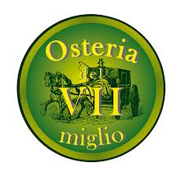
MENU BANCHETTI AUTUNNO/INVERNO
MINIMO GARANTITO 10 PERSONE
Menu- Euro 45 per persona
include: aperitivo di benvenuto, antipasto, 1 bis di primi piatti,1 bis di secondi , dessert.
Bevande incluse :Spumante e Moscato, Acqua Minerale & Caffè - 1 bottiglia di vino a ogni 4 persone.
Antipasti

Tagliere di salumi misti Toscani
*****
Carpaccio di piovra gratinata sul letto di trevisana
*****
Capesante fresche gratinate
*****
Carpaccio misto di pesce crudo con erba cipollina e melograno
*****
Insalata di mare calda con ortaggi
****
Focaccia Con Olio e origano

1 Bis di primi
Paccheri ai frutti di mare di Valentino
*****
Gnocchi di patate verdi con brie e melograno

1 Bis Secondi
Grigliata Mista di Pesce di Valentino
*****

Tagliata di Scottona con patate

